**华 中 科 技 大 学**

**网络空间安全学院**

本科：《区块链技术及应用》实验报告

姓 名

班 级

学 号

联系方式

分 数

评 分 人

**实验报告及代码和设计评分细则**

|  |  |  |  |  |  |
| --- | --- | --- | --- | --- | --- |
| **评 分 项 目** | | | **满分** | **得分** | **备注** |
| Fabric  实验 | 区块链网络搭建 | | 7.5 |  |  |
| 安装链码并解释代码 | | 7.5 |  |
| 调用链码，进行投票 | | 5 |  |
| 调用链码，查看投票结果 | | 5 |  |
| 操作流畅度 | | 10 |  |
| Ethereum实验 | 私有链搭建情况 | | 10 |  |  |
| 重入攻击复现情况 | | 10 |  |
| 重入攻击原理解释 | | 5 |  |
| 操作流畅度 | | 10 |  |
| 文档格式（段落、行间距、缩进、图表、编号等） | | | 10 |  |  |
| 感想（含思政） | | | 10 |  |  |
| 意见和建议 | | | 10 |  |  |
| 实验报告总分 | | | 100 |  |  |
| 教师签名 | |  | | 日 期 |  |

**目 录**

Fabric实验 1

**一、 实验概述** 1

1.1 实验名称 1

1.2 实验目的 1

1.3 实验环境 1

1.4 实验内容 1

1.5 实验要求 1

**二、 实验过程** 2

2.1 任务1实验步骤及结果 2

2.2 任务2实验步骤及结果 2

2.3 代码实现 2

**三、 实验分析** 3

3.1 遇到的问题 3

3.2 针对问题采取的解决方法 3

**四、 实验总结** 4

4.1 实验感想 4

4.2 意见和建议 4

Ethereum实验 5

**一、 实验概述** 5

1.1 实验名称 5

1.2 实验目的 5

1.3 实验环境 5

1.4 实验内容 5

1.5 实验要求 5

**二、 实验过程** 6

2.1 任务1实验步骤及结果 6

2.2 任务2实验步骤及结果 6

2.3 代码实现 6

**三、 实验分析** 7

3.1 遇到的问题 7

3.2 针对问题采取的解决方法 7

**四、 实验总结** 8

4.1 实验感想 8

4.2 意见和建议 8

## **Fabric实验**

## **实验概述**

## **实验名称**

Fabric实验。

## **实验目的**

## **实验环境**

操作系统：

编程语言：

其他......

## **实验内容**

## **实验要求**

1. 按照实验任务指导手册中的要求独立完成实验；
2. 提交实验设计报告和源代码；实验设计报告必须包括程序流程图，源代码必须加详细注释。
3. 实验设计报告需提交纸质档和电子档，源代码需提交电子档。
4. 基于自己的实验设计报告，通过实验课的上机试验，将源代码编译成功，运行演示给实验指导教师检查。

## **实验过程**

## **2.1 任务1实验步骤及结果**

## **2.2 任务2实验步骤及结果**

## **2.3 代码实现**

**主要描述核心代码的实现，包括但不限于对核心的代码解释说明。**

## **实验分析**

## **遇到的问题**

## **针对问题采取的解决方法**

## **实验总结**

## **4.1 实验感想**

**4.4.1 任务1实验感想**

**4.4.2 任务2实验感想**

## **4.2 意见和建议**

## **Ethereum实验**

## **实验概述**

## **实验名称**

Ethereum实验。

## **实验目的**

## **实验环境**

操作系统：

编程语言：

其他......

## **实验内容**

## **实验要求**

1. 按照实验任务指导手册中的要求独立完成实验；
2. 提交实验设计报告和源代码；实验设计报告必须包括程序流程图，源代码必须加详细注释。
3. 实验设计报告需提交纸质档和电子档，源代码需提交电子档。
4. 基于自己的实验设计报告，通过实验课的上机试验，将源代码编译成功，运行演示给实验指导教师检查。

## **实验过程**

## **2.1 任务1实验步骤及结果**

## **2.2 任务2实验步骤及结果**

## **2.3 代码实现**

**主要描述核心代码的实现，包括但不限于对核心的代码解释说明。**

## **实验分析**

## **遇到的问题**

## **针对问题采取的解决方法**

## **实验总结**

## **4.1 实验感想**

**4.4.1 任务1实验感想**

**4.4.2 任务2实验感想**

## **4.2 意见和建议**

|  |
| --- |
| 原创性声明 |
| 本人郑重声明本报告内容，是由作者本人独立完成的。有关观点、方法、数据和文献等的引用已在文中指出。除文中已注明引用的内容外，本报告不包含任何其他个人或集体已经公开发表的作品成果，不存在剽窃、抄袭行为。  已阅读并同意以下内容。  判定为不合格的一些情形：  （1） 请人代做或冒名顶替者；  （2） 替人做且不听劝告者；  （3） 实验报告内容抄袭或雷同者；  （4） 实验报告内容与实际实验内容不一致者；  （5） 实验代码抄袭者。  **作者签名：** |

*以下内容皆不打印*

**附件I 实验报告规范化要求**

**目□□录**（黑体小2号加粗居中）

**1□□□**×××实验 1

1.1□□×××××× 1

1.2□□×××××× 3

1.2.1□□×××××× 7

1.3□□×××××× 10

**……**

**……**

**……**

3**□□□**×××实验 20

3.1□□×××××× 20

3.2□□×××××× 23

3.2.1□□×××××× 25

3.3□□×××××× 30

**……**

**……**

**4□□□感想和建议** 40

**附录□××××××** 45

（章为宋体小4号加粗，其余宋体小4号，字母、阿拉伯数字为Time New Roman小4号）

**1□×××实验**（黑体小2加粗居中）

**1.1□××××××**（黑体4号加粗, 字母、阿拉伯数字为Time New Roman4号加粗）

××××××××××××××××××××××××××××××××××××××××××××××××××××××××××××××××××××××××××××,×××××××××××××××××××××××××

（宋体小4号，行间距固定1.5倍行距，字符间距为标准）

.......

.......

.......

**1.2.1□××××××**（黑体小4号加粗, 字母、阿拉伯数字为Time New Roman小4号加粗）

**1.2.1.1□××××××**（黑体小4号加粗, 字母、阿拉伯数字为Time New Roman小4号加粗）

××××××××××××××××××××××××××××××××××××××××××××××××××××××××××××××××××××××××××××××××××××××××××××××××××××

.......

.......

--------章与章之间插入分页符----------

.......

**3□××××××**

（黑体小2加粗居中, 字母、阿拉伯数字为Time New Roman小2号加粗）

**3.1□××××××**（黑体4号加粗, 字母、阿拉伯数字为Time New Roman4号加粗）

××××××××××××××××××××××××××××××××××××××××××××××××，其×××××可表示如下：

 (3-1）

 (3-2）

×××××××××××××××××××××××××××× (如表3-1所示)

表3-1□××××××××××

|  |  |  |  |
| --- | --- | --- | --- |
| ××××× | ××× | ××× | ××× |
| ××××× | ×× | ×× | ×× |
| ××××× | ×× | ×× | ×× |
| ××××× | ×× | ×× | ×× |
| ××××× | ×× | ×× | ×× |

（表标题：位于表格上方，黑体小4号，字母、阿拉伯数字为Time New Roman小4号，表内容：宋体5号，字母、阿拉伯数字为Time New Roman 5号）

××××××××××××××××××××××××××× (如图3-1所示)

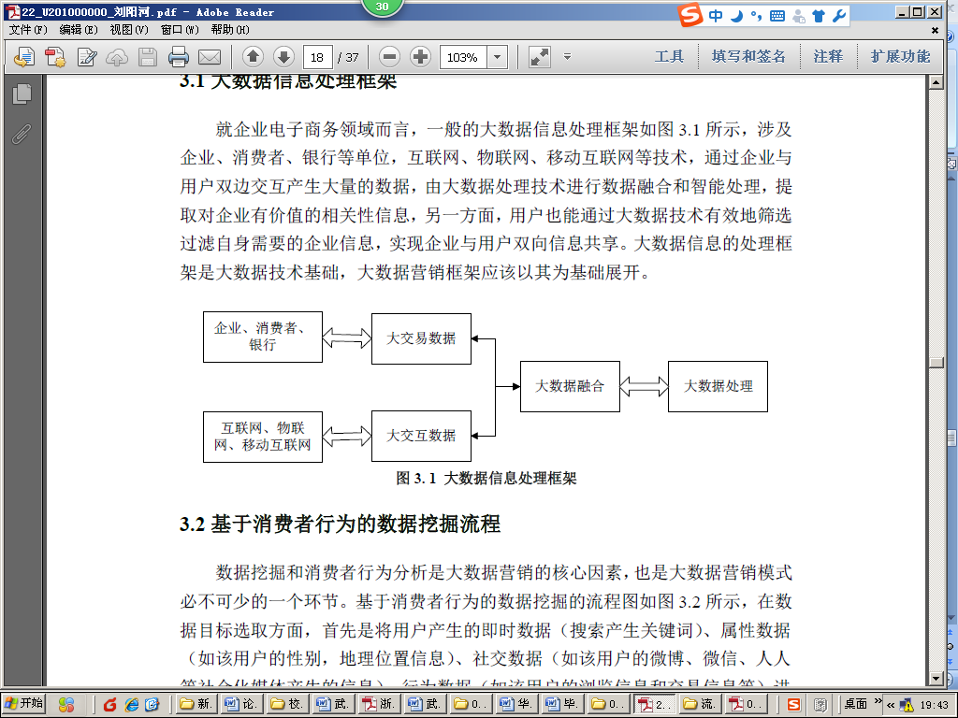

图3-1□××××××××××

（图标题：位于图下方，黑体小4号，字母、阿拉伯数字为Time New Roman小4号）

.......

--------章与章之间插入分页符----------

**附件II 有关《区块链技术及应用》实验检查的一些说明**

**一、检查方式和要求**

2024年11月4日晚，验收标准参照检查单。实验源码和实验报告皆上传到学院综合实践平台。检查时需能够**充分说明实验思路和实现方法**。

**二、实验报告**

实验报告主要体现无法在实际操作过程中展现的内容，包括实验实施思路与步骤、实验过程中遇到的问题描述分析和解答、经验和心得体会、建议和总结。

实验报告中禁止粘贴代码，若需展示代码，需使用流程图、状态机或伪代码表示。实验报告尽量只贴关键的图，无需贴大量的操作步骤图。

实验报告需严格按照指定的文档格式撰写，需提交word或pdf电子版本。